

GUÍA RÁPIDA DE OPERACIONES DE LA PLATAFORMA:

SISTEMA INTEGRAL DE EVALUACIÓN DEL DESEMPEÑO NUEVO LEÓN

MIR

Secretaria de Finanzas y Tesorería General del Estado

Gobierno del Estado de Nuevo León

Información General

|  |  |  |  |
| --- | --- | --- | --- |
| Número de Versión | Fecha de Revisión | Revisado por | Cambios Realizados |
| 1.0 | 11 de diciembre-2023 | INAP | Creación del documento |

Contenido

Objetivo 3

Alcance 3

Usuario 3

MATRIZ DE INDICADORES PARA RESULTADOS (MIR) 4

Acceso a Plataforma 5

Inicio de Sesión 6

Menú MIR 7

Añadir Nuevos Registros 9

Información General

El documento muestra una guía rápida del proceso de administración de usuarios, el cual tiene como objetivo gestionar accesos y permisos, para la optimización de los procesos de las áreas correspondientes.

**Descripción del documento**

# Objetivo

Lograr que, mediante el presente manual, los usuarios puedan consultar los pasos a seguir para la administración de la matriz de indicadores de resultados, así como la supervisión a los usuarios del cual tienen acceso a las plataformas.

# Alcance

El alcance de la presente Plataforma es cumplir con el acceso a las plataformas que cada usuario pertenezca, de acuerdo a la administración asignada.

# Usuario

Usuario con perfil Administrador del área de la de la Secretaria de Finanzas y Tesorería General del Estado

# MATRIZ DE INDICADORES PARA RESULTADOS (MIR)

# Acceso a Plataforma

Para llevar a cabo la gestión y administración de los usuarios, se debe tomar en consideración los siguientes pasos:

Inicio

Acceder mediante el uso de un navegador (Chrome, Internet Explorer, etc…) y acceder con la URL:

[**https://tesoreria-virtual.nl.gob.mx/**](https://tesoreria-virtual.nl.gob.mx/)

*Para poder acceder a la plataforma web es necesario estar dado de alta en la base de datos del control de acceso. El procedimiento de alta de usuario se especificará en una versión actualizada de este manual.

# Inicio de Sesión

Acceder a la plataforma con el usuario y contraseña recibido vía email.

**1) Usuario**

Área de Ingreso de usuario

**2) Contraseña**

Área de Ingreso de contraseña

**3) Ingresar**

Botón de acceso a la plataforma

Elegir la Plataforma

Algunos usuarios tienen acceso a múltiples plataformas, después de iniciar sesión saldrá un recuadro con las aplicaciones a las que tiene acceso el usuario.

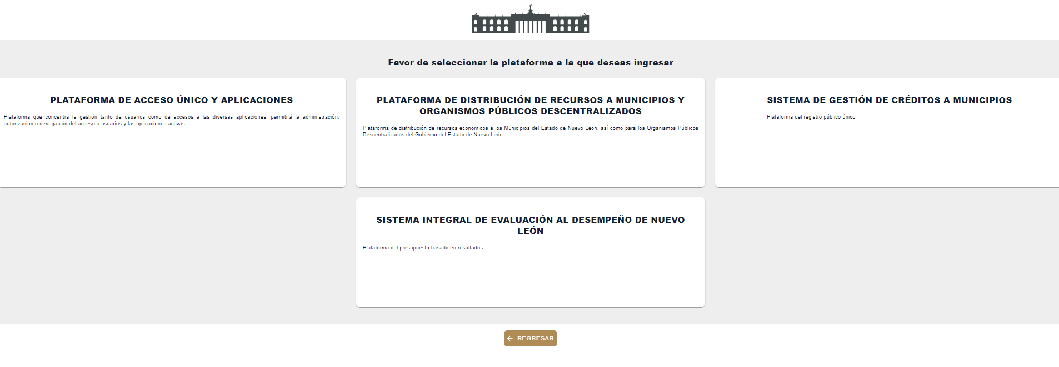

1.-Seleccionamos la aplicación SIEDLN.

2.-Estaremos dentro del sistema en la pestaña de usuarios

# Menú MIR

Ahora se describirán los componentes del menú principal



|  |  |
| --- | --- |
| **Campo** | **Descripción** |
|  | Botón Menú Principal: Despliega los menús disponibles para el usuario. |
|  | Programas Presupuestarios: Despliega el submenú para la gestión de indicadores para medición de resultados |
|  | Cambiar Contraseña: Modifica la contraseña actual por una nueva |
|  | Botón de Cerrar Sesión (Con el cerraremos nuestra sesión actual) |

En el menú “MIR” se administran los programas presupuestarios.

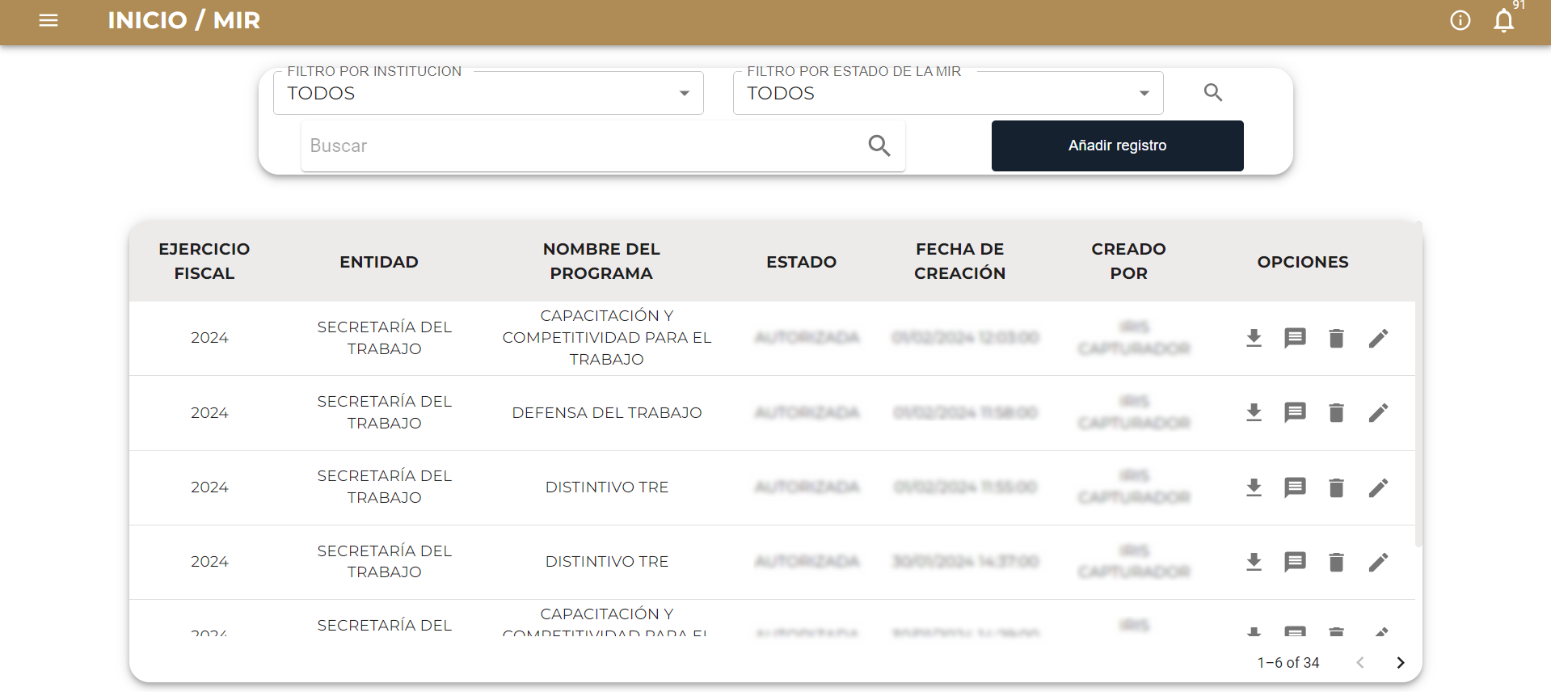

|  |  |
| --- | --- |
| **Campo** | **Descripción** |
| FILTRO POR INSTITUCIÓN | Muestra u oculta las columnas de la tabla. |
| FILTRO POR ESTADO DE LA MIR | Permite filtrar elementos de la tabla seleccionando la columna que se desea filtrar y el valor. |
| BUSCAR | Cuadro de búsqueda global. |
| AÑADIR REGISTRO | Inicia el proceso de captura de un nuevo registro. |
|  | Botón Descarga: Descarga la información como documento de Excel. |
|  | Comentarios: Lista de comentarios registrados durante el transcurso del proceso de revisión. |
|  | Eliminar: Borra el registro correspondiente. |
|  | Botón Editar: Modifica la información del registro. |

# Añadir Nuevos Registros

Para añadir un nuevo programa se utiliza el botón “Añadir registro”



Se debe capturar la información de cada formulario comenzando con “Encabezado”

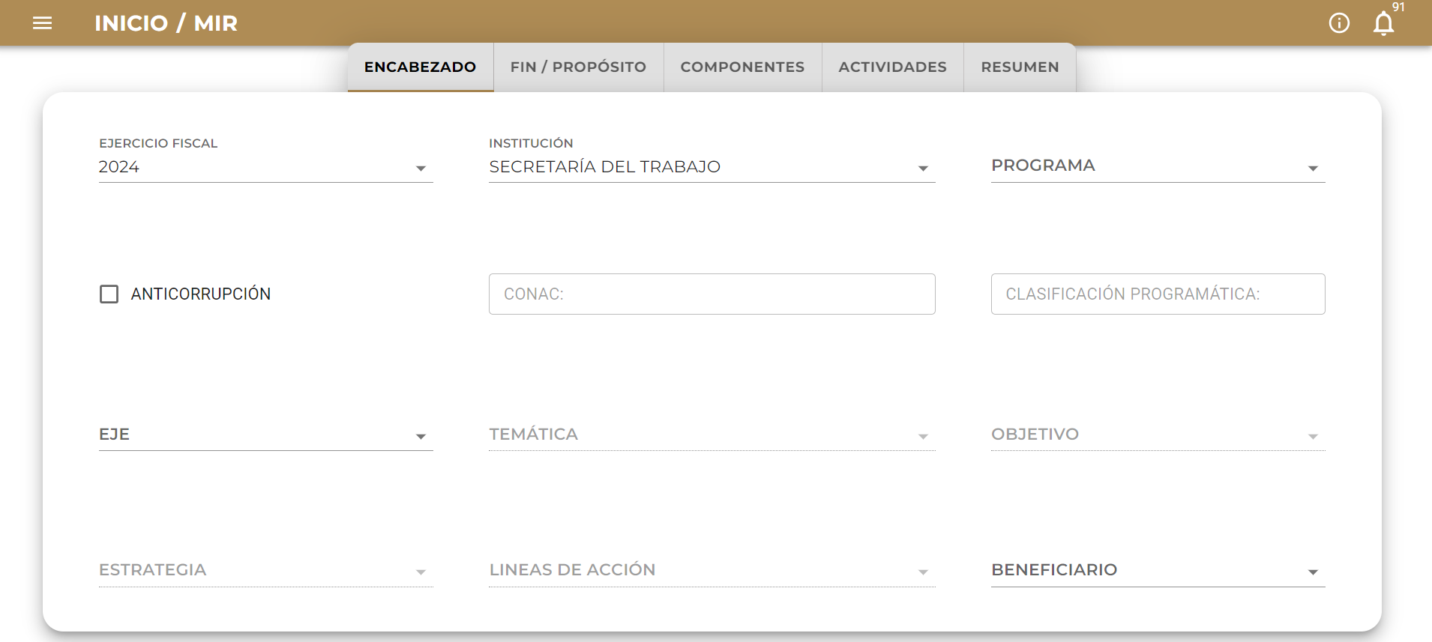

|  |  |
| --- | --- |
| **Campo** | **Descripción** |
| EJERCICIO FISCAL | Año del ejercicio fiscal |
| INSTITUCIÓN | Institución, secretaria u organismo |
| PROGRAMA | Programa al que aplica |
| ANTICORRUPCIÓN | Marque cuadro de selección si aplica |
| CONAC | Clasificación Automática del Consejo Nacional de Armonización Contable |
| CLASIFICACIÓN PRAGMATICA | Clasificación Automática |
| EJE | Eje del programa |
| OBJETIVO | Objetivo del programa |
| ESTRATEGIA | Estrategia del programa |
| LINEAS DE ACCIÓN | Acciones a tomar |
| BENEFICIARIO | Personas a las que va enfocado el programa |

Al terminar de seleccionar la información del formulario pasamos a la siguiente ventana.

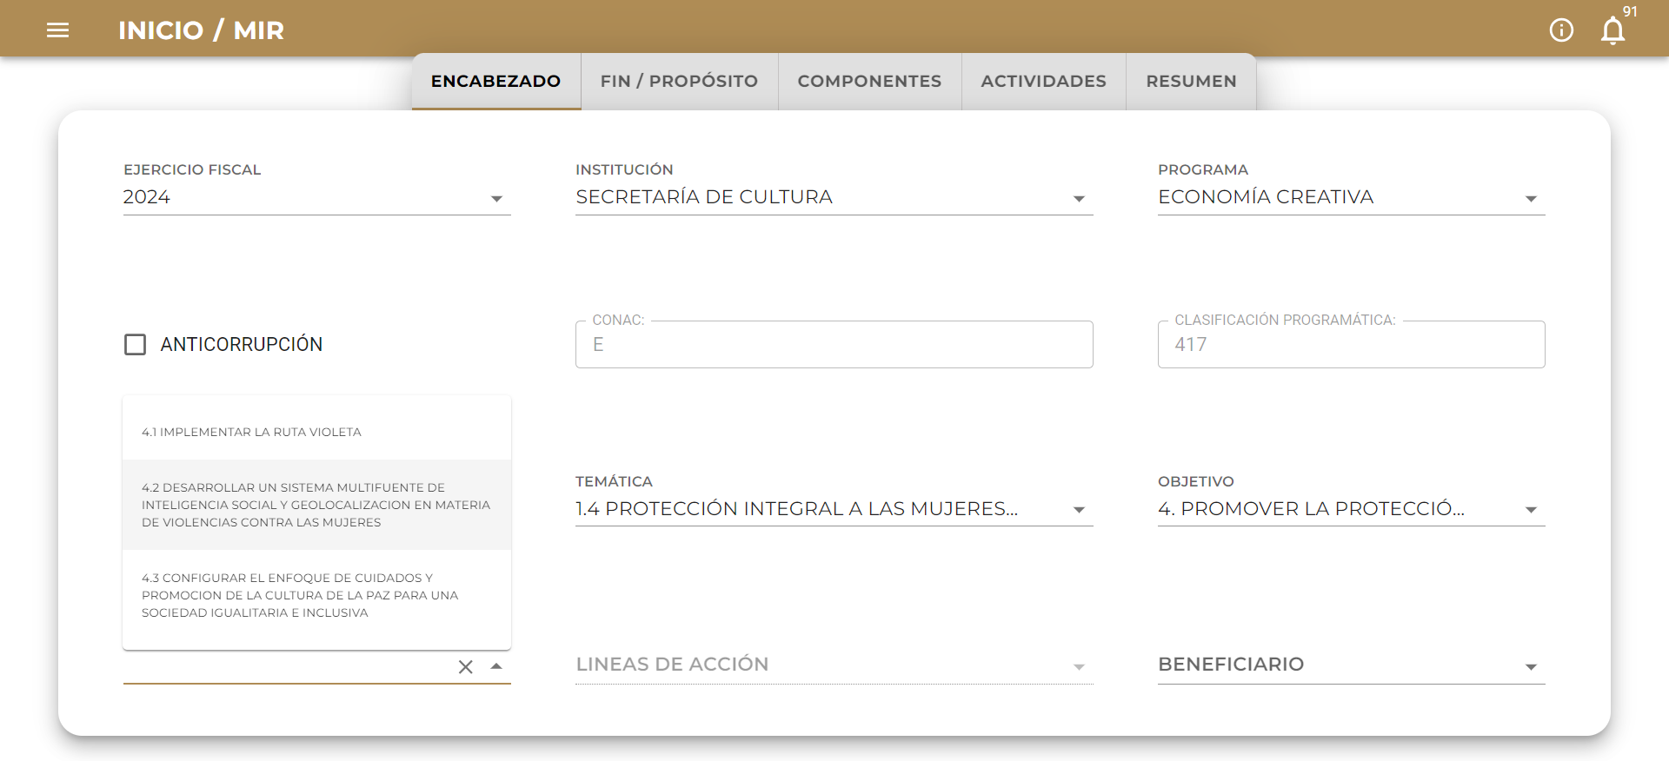

|  |  |
| --- | --- |
| **Campo** | **Descripción** |
| EJERCICIO FISCAL | Año del ejercicio fiscal |
| INSTITUCIÓN | Institución, secretaria u organismo |
| PROGRAMA | Programa al que aplica |
| ANTICORRUPCIÓN | Marque cuadro de selección si aplica |
| CONAC | Clasificación Automática del Consejo Nacional de Armonización Contable |
| CLASIFICACIÓN PRAGMATICA | Clasificación Automática |
| EJE | Eje del programa |
| OBJETIVO | Objetivo del programa |
| ESTRATEGIA | Estrategia del programa |
| LINEAS DE ACCIÓN | Acciones a tomar |
| BENEFICIARIO | Personas a las que va enfocado el programa |

Después de capturar el fin o propósito pulse sobre “Componentes”

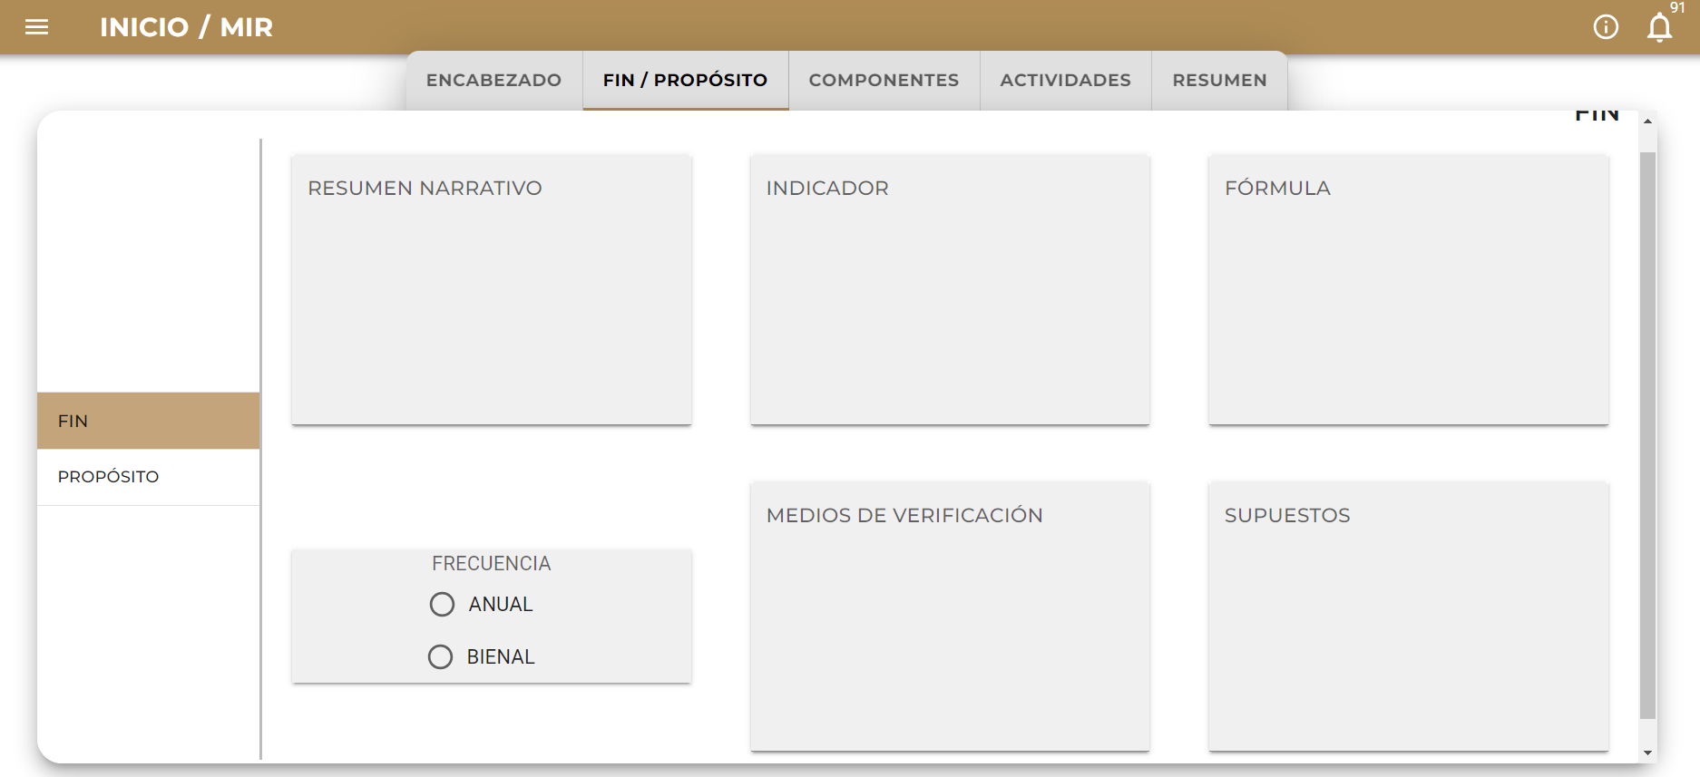

Pulse sobre el botón + para agregar la cantidad de componentes deseada

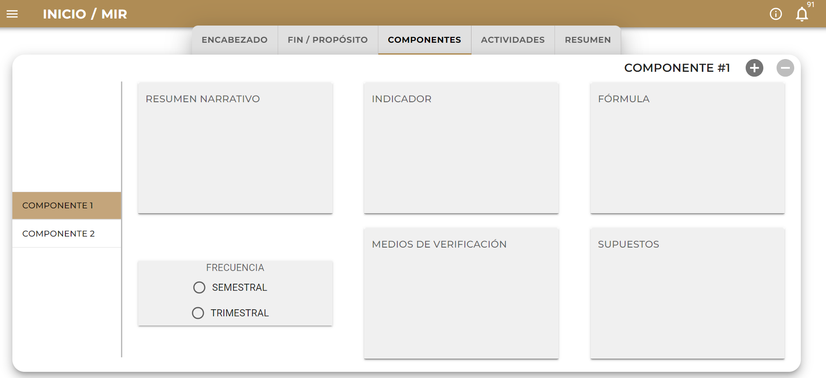

Agregue y describa las actividades de cada componente.

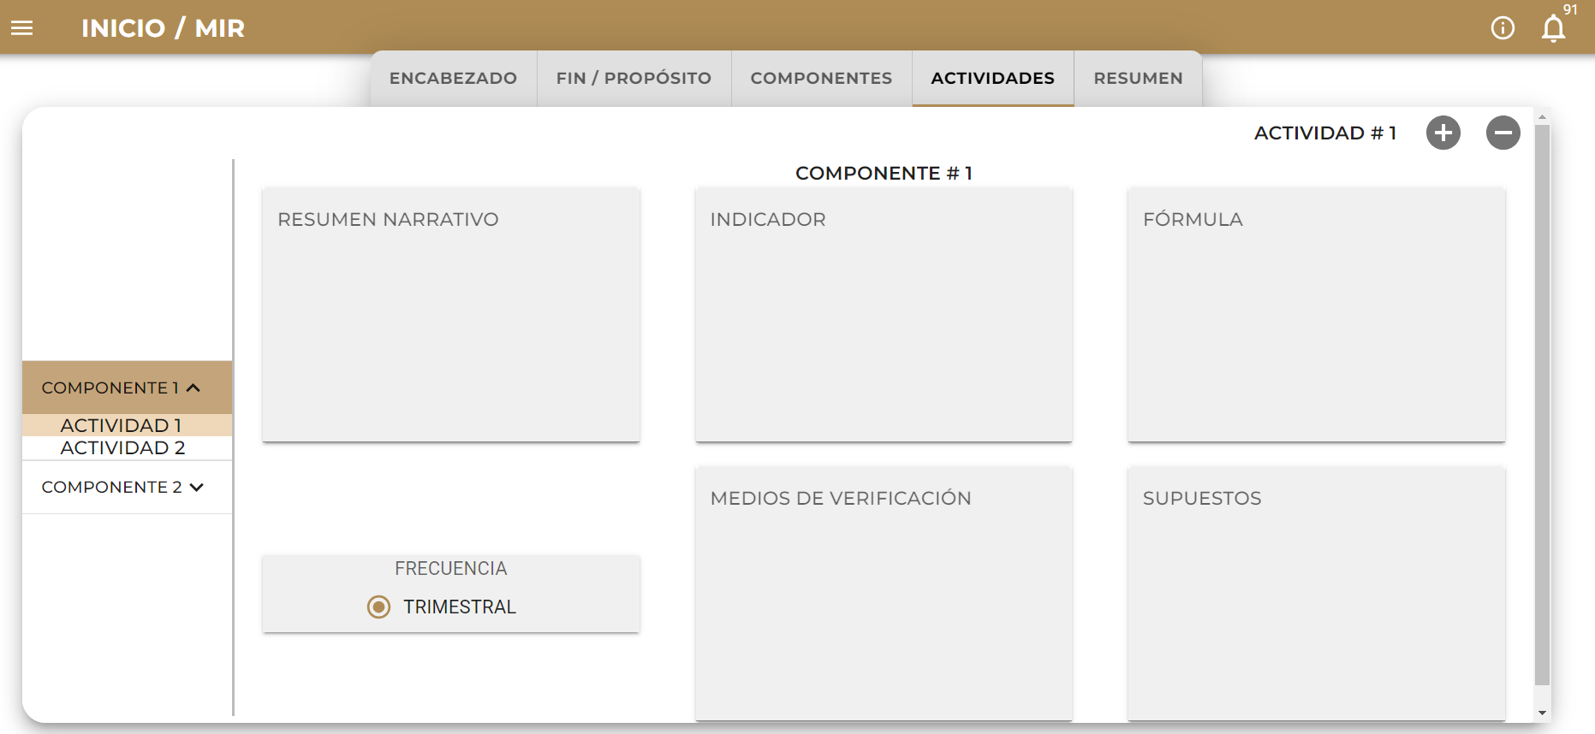

Se debe capturar la información de cada formulario comenzando con “Encabezado”

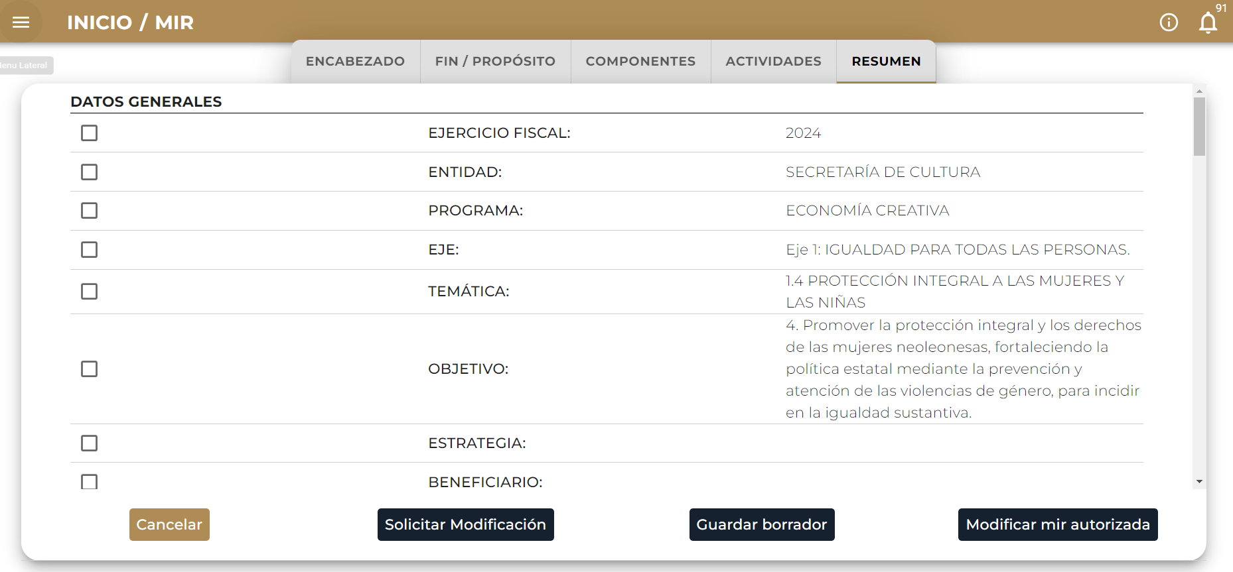

|  |  |
| --- | --- |
| **Campo** | **Descripción** |
|  | Elimina la información y cancela la captura. |
|  | Seleccione las partes que requiere modificar para que el capturista realice los cambios. |
|  | Guarda el registro como un borrador. |
|  | Este botón permite te permite editar la MIR autorizada. |